HDA : Arts du visuel : Arts et industrialisation au XIX e s
La gare Saint-Lazare à Paris
Pages 126-127
Né de la machine à vapeur, le chemin de fer est le symbole de l’âge industriel. Il bouleverse les échanges, transforme les villes et les modes de vie. Comme dans le reste de l’Europe et aux Etats-Unis, un réseau de chemin de fer se développe en France, passant de 500 km en 1840 à 59 000 km en 1914.
L’architecture des gares symbolise la révolution technologique et fascine de nombreux artistes qui se regroupent dans un nouveau mouvement appelé l’impressionnisme.
La gare Saint-Lazare est la première gare parisienne à être construite, elle dessert l’ouest de la France en particulier la Normandie.
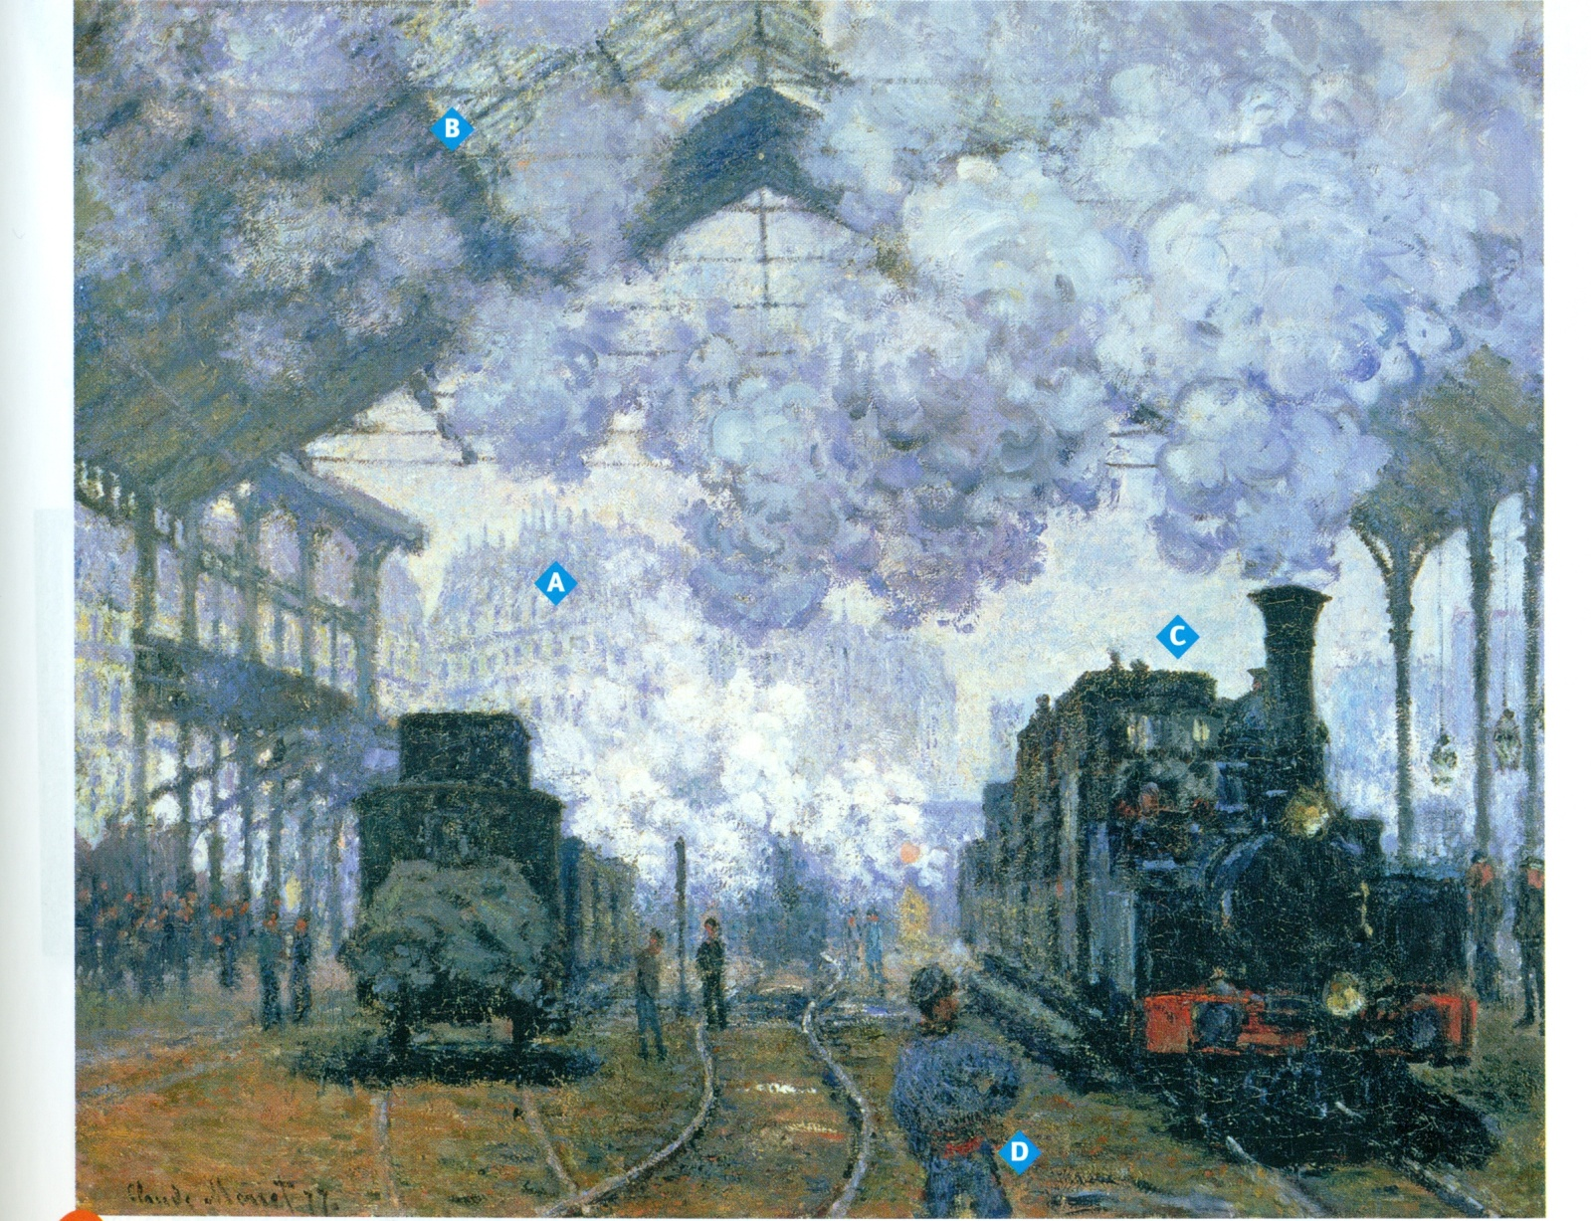
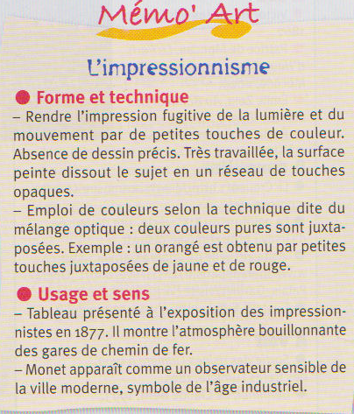

Identifier la nature de l’œuvre :
Auteur de l’œuvre : ………………………………………………………………………..
Nature de l’œuvre : ………………………………………………………………………..
Dimensions : …………………………………………..
Date de réalisation : …………………….
Courant artistique : …………………………………………………..
Genre : ………………………………………..
Sujet représenté : …………………………………………………………………………………………………..
Lieu de conservation :………………………………………………………………….
Situer l’œuvre d’art dans le temps et dans son contexte, en expliquer l’intérêt historique :
1) A quelle période est peinte la gare Saint-Lazare ?.........................................................................................
……………………………………………………………………………………………………………………………………………………………………..
2)Qui agit en faveur des constructions métalliques durant le Second Empire ?..............................................................

Décrire l’œuvre et en expliquer le sens : Docs 3 et Mémo’Art
3) A quoi correspondent les lettres ?
A :………………………………………………………………………… C :…………………………………………………………………………
B : ……………………………………………………………………….. D :………………………………………………………………………..
4) Avec quels matériaux les gares européennes ont-elles été construites ? Pourquoi cette nouvelle architecture ?
……………………………………………………………………………………………………………………………………………………………………………………………………………………………………………………………………………………………………………………………………………………………………………………………………………………………………………………………………………………………………………………………………………………………..
5) Comment Claude Monnet a-t-il réalisé sa peinture ? Qu’a-t-il voulu mettre en valeur dans son œuvre ?..................
………………………………………………………………………………………………………………………………………………………………………………………………………………………………………………………………………………………………………………………………………………………………………………………………………………………………………………………………………………………………………………………………………………………………

Distinguer la dimension artistique et historique de l’œuvre
6) En quoi ce tableau est-il révélateur du courant impressionniste ?................................................................................
………………………………………………………………………………………………………………………………………………………………………………………………………………………………………………………………………………………………………………………………………………………………………………………………………………………………………………………………………………………………………………………………………………………………

7) Quels éléments du tableau témoignent de l’âge industriel ?.........................................................................................
………………………………………………………………………………………………………………………………………………………………………………………………………………………………………………………………………………………………………………………………………………………………………………………………………………………………………………………………………………………………………………………………………………………………..

